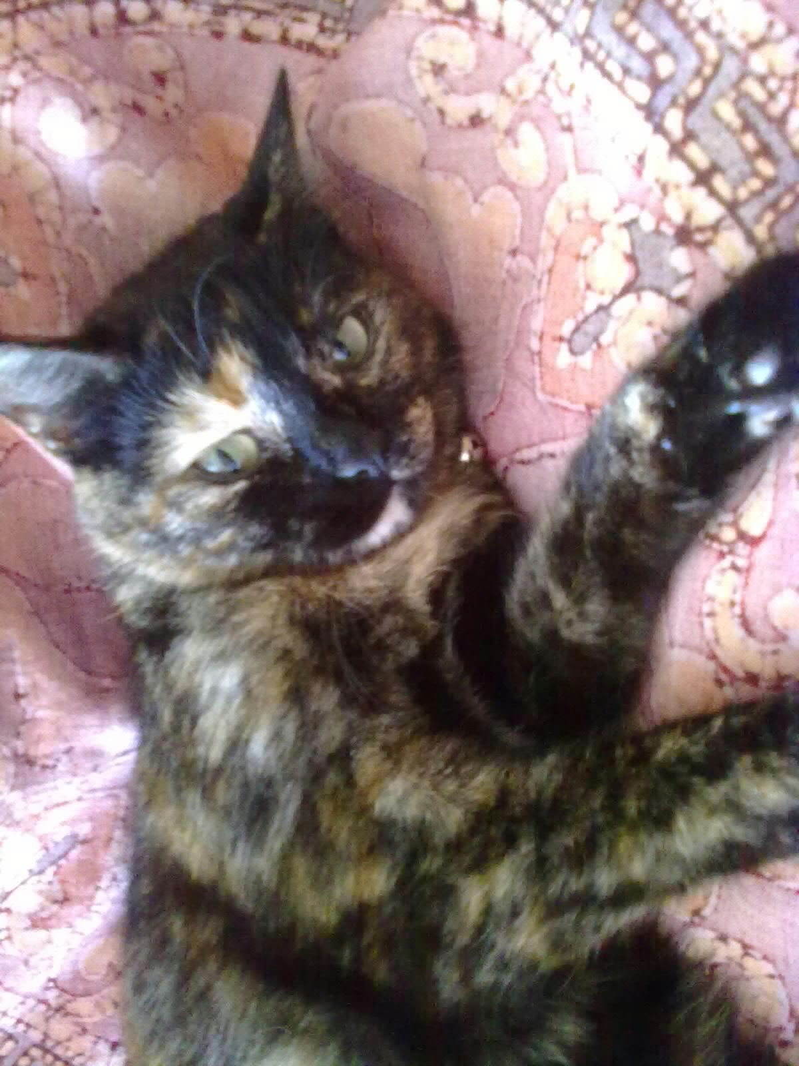

MILU’ CERCA CASA
CON URGENZA

Questa gattina bellissima si chiama Milu', ha appena 5 anni ed è abituata in appartamento: è sterilizzata. Un po’ timida e diffidente, ha bisogno di tempo per fidarsi delle persone. Cerca casa urgentemente. Il proprietario non c’è più e la figlia ha una gatta che purtroppo non vuole compagnia.
Molto urgente !!
Per adottarla chiamate il 3332070079.

